Приложение
к распоряжению
администрации города
от _____________ № _________

СВЕДЕНИЯ
о границах публичного сервитута

Местоположение границ  публичного сервитута | Красноярский край, г. Красноярск, Свердловский район
Система координат | МСК-167, зона 4
Метод определения координат | аналитический метод
Площадь земельного участка | 126 кв. м
Средняя квадратическая погрешность положения характерной точки (Mt), м | 0,1
Обозначение характерных  точек границ | Координаты, м
Обозначение характерных  точек границ | Х | Y
1 | 2 | 3
1 | 627470.09 | 92968.54
2 | 627469.97 | 92965.90
3 | 627462.20 | 92959.20
4 | 627448.11 | 92963.22
5 | 627446.88 | 92959.31
6 | 627463.19 | 92954.77
7 | 627473.70 | 92963.79
8 | 627473.84 | 92968.32
1 | 627470.09 | 92968.54

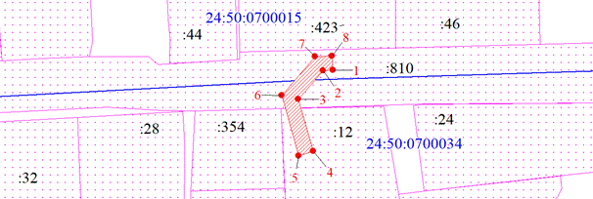
Масштаб 1:1000
Условные обозначения:
 | – граница публичного сервитута;
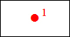 | – характерная точка границы публичного сервитута;
 | – существующая часть границы, имеющиеся в ЕГРН сведения о которой достаточны для определения ее местоположения;
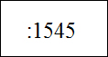 | – надписи кадастрового номера земельного участка, сведения о котором содержатся в ЕГРН;
 | – обозначение кадастрового квартала;
 | – граница кадастрового квартала.

